Міністерство освіти і науки України  
Національний технічний університет України

«Київський політехнічний інститут ім. І. Сікорського»

Кафедра інженерії програмного забезпечення в енергетиці

Практична робота № 1

з курсу: «*Основи Веб-програмування*»

**Виконав:**  
студент 2-го курсу,  
групи ТВ-32  
Трофімішин Олександр Олександрович

Посилання на GitHub репозиторій: <https://github.com/TrofimishynOleksandr/WebProgramming/tree/main/PW1TB-32_TrofimishynOleksandrOleksandrovych>

**Перевірив:**

Недашківський О.Л.

Київ 2024/2025

Практична робота № 1

**Короткий теоретичний матеріал**

Паливом називають органічні сполуки, при згорянні яких виділяється значна кількість теплової енергії. Елементарний склад твердого та рідкого палива визначається співвідношенням:

Cᵖ + Hᵖ + Sᵖ + Oᵖ + Nᵖ + A + W = 100%

де C — вуглець, H — водень, S — сірка, O — кисень, N — азот, W — волога, A — зола.

Індекс "P" означає, що значення взяті для робочої маси палива, тобто того, яке надходить у топку

Зола складається з речовин, які не згоряють, утворюючи мінеральні сполуки. За нормами, зола — це залишок після прожарювання палива при температурі 800°C.

Волога в паливі є небажаною, оскільки знижує вміст горючих компонентів та потребує додаткової енергії на випаровування, зменшуючи ефективність згоряння.

Основні характеристики палива розраховуються як для робочої, так і для сухої та горючої маси. Перерахунок виконується за такими коефіцієнтами: для сухої маси: 100 / (100 - Wᵖ), для горючої маси: 100 / (100 - Wᵖ - Aᵖ).

Окрім складу, важливою характеристикою палива є теплота згоряння — вища та нижча. Умовним паливом вважається таке, теплота згоряння якого дорівнює 29,3 МДж/кг.

Нижча теплота згоряння визначається за формулою Менделєєва:

Qₙᵖ = 339Cᵖ + 1030Hᵖ - 108.8(Oᵖ - Sᵖ) - 25Wᵖ, кДж/кг.

За цією величиною можна розрахувати нижчу теплоту згоряння для сухої маси:

Qᵢᵈ = (Qₙᵖ + 0.025Wᵖ) * 100 / (100 - Wᵖ), та нижчу теплоту згоряння для горючої маси:

Qᵢdaf = (Qₙᵖ + 0.025Wᵖ) * 100 / (100 - Wᵖ - Aᵖ).

**Опис програмної реалізації з необхідними поясненнями та скріншотами програмного коду**

**Завдання 1**

Написати веб калькулятор для розрахунку складу сухої та горючої маси палива та нижчої теплоти згоряння для робочої, сухої та горючої маси за заданим складом компонентів палива, що задаються у вигляді значень окремих компонентів типу: H P , %; C P , %; S P , %; N P , %; O P , %; WP , %; A P , %

**Хід виконання**

Перед виконанням розрахунків зчитуються дані з форми які ввів користувач.

Изображение выглядит как текст, снимок экрана, Шрифт

Контент, сгенерированный ИИ, может содержать ошибки.

Далі рахуються коефіцієнти переходу та теплоти.

Изображение выглядит как текст, снимок экрана, Шрифт

Контент, сгенерированный ИИ, может содержать ошибки.

Далі рахується склад сухої маси.

Изображение выглядит как текст, снимок экрана, Шрифт

Контент, сгенерированный ИИ, может содержать ошибки.

Результат виводиться у призначений цього html елемент.

Изображение выглядит как текст, снимок экрана, Шрифт

Контент, сгенерированный ИИ, может содержать ошибки.

**Завдання 2**

Написати програмний калькулятор для перерахунку елементарного складу та нижчої теплоти згоряння мазуту на робочу масу для складу горючої маси мазуту, що задається наступними параметрами: вуглець, %; водень, %; кисень, %; сірка, %; нижча теплота згоряння горючої маси мазуту, МДж/кг; вологість робочої маси палива, %; зольність сухої маси, %; вміст ванадію (V), мг/кг.

**Хід виконання**

Перед виконанням розрахунків зчитуються дані з форми які ввів користувач.

Изображение выглядит как текст, снимок экрана, Шрифт

Контент, сгенерированный ИИ, может содержать ошибки.

Далі рахуються коефіцієнти переходу та теплота.



Далі рахуються склад робочої маси мазуту.

Изображение выглядит как текст, снимок экрана, Шрифт

Контент, сгенерированный ИИ, может содержать ошибки.

Результат виводиться у призначений для цього html елемент.

Изображение выглядит как текст, снимок экрана, Шрифт

Контент, сгенерированный ИИ, может содержать ошибки.

**Результати перевірки на контрольному прикладі**

**Завдання 1**

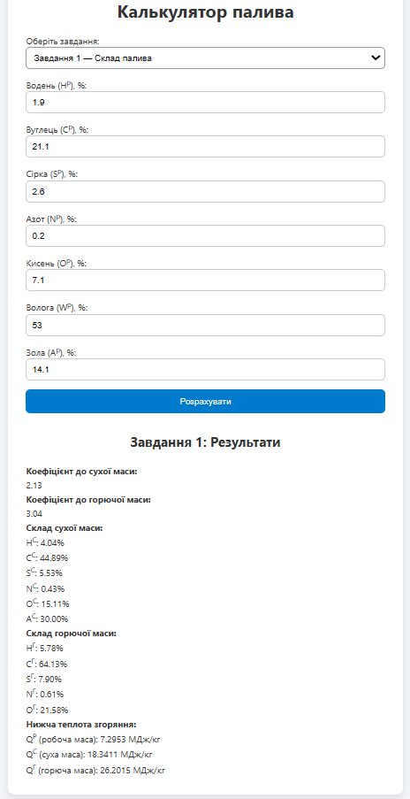

**Завдання 2**

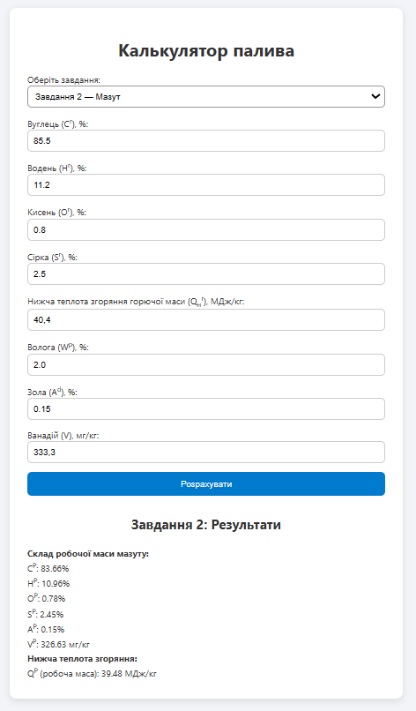

**Результати отримані у відповідності до варіанту заданих значень (табл. 1.3.)**

**Варіант 21**

**Завдання 1**

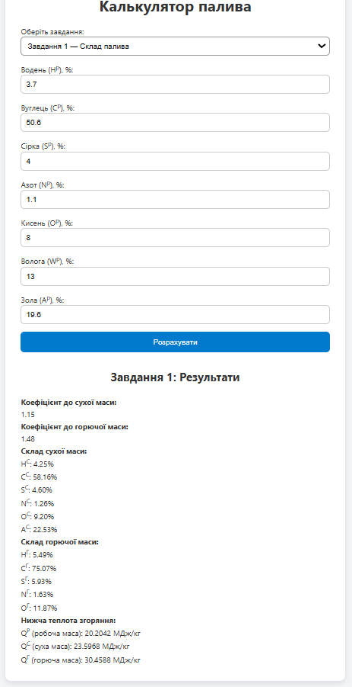

**Висновок**

У результаті роботи було розроблено два веб-калькулятори для розрахунку характеристик палива. Цей проект дозволив покращити навички створення інтерфейсів за допомогою HTML та CSS, а також навчив писати функції та скрипти на JavaScript. Готові калькулятори були перевірені на тестових прикладах – всі розрахунки виконуються коректно.